Instrucciones obtener la API Key de Stripe

- Entrar a la cuenta en: https://dashboard.stripe.com/login
- Hacer login y verificación si es requerida.
- Una vez adentro das click en el engrane... y luego en developers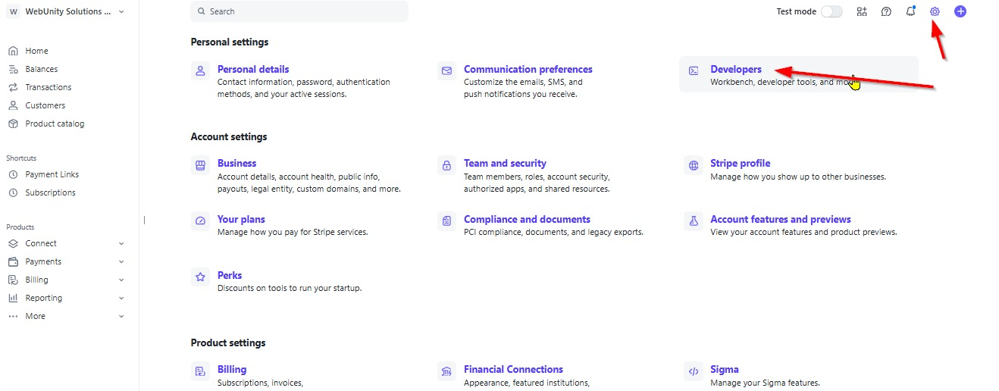
- click en manage api keys
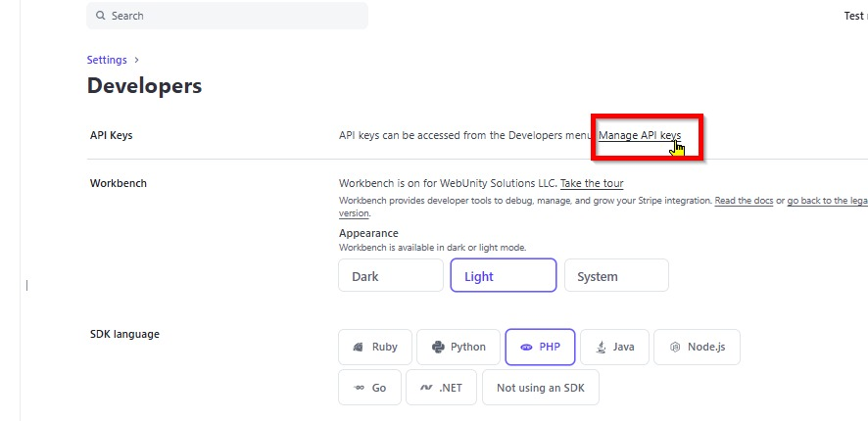

- Dar clic en “Create secret key”
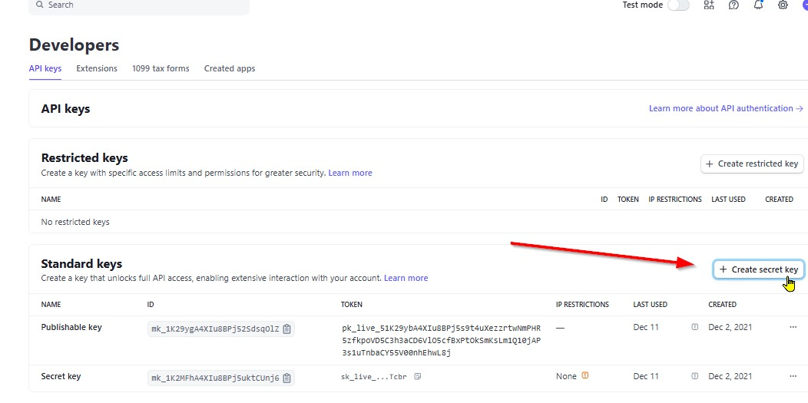
- click en "building your own" y en create secret key: 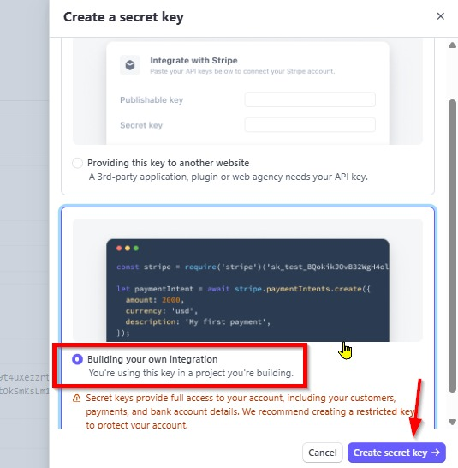

- Te mandan verificación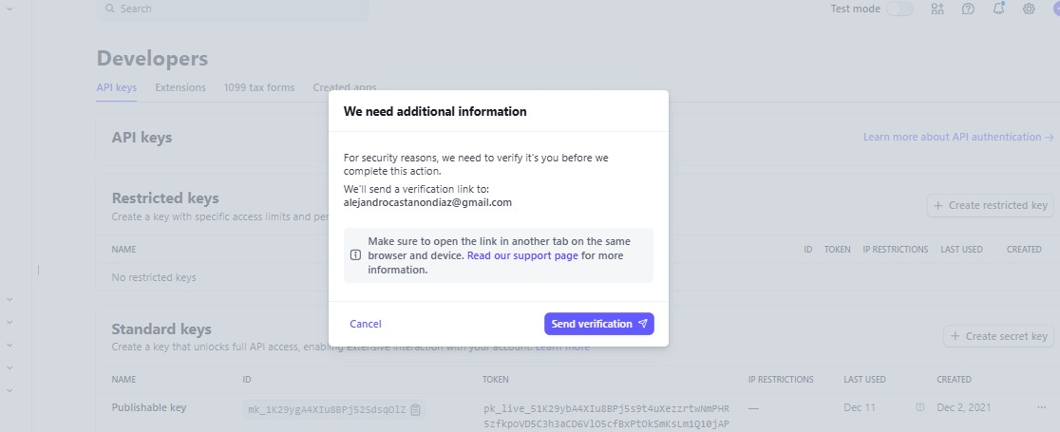
- Poner cualquier nombre para identificar el api key, no importa cual sea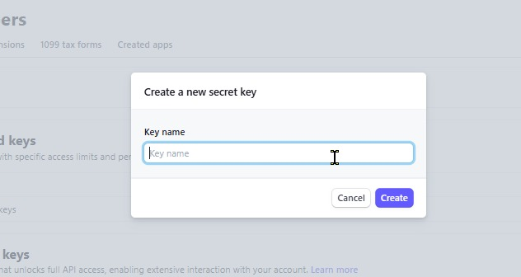
- Listo, muestra algo asi. Copiar y mandar la api key que empieza con sk_live_XXXXXXX…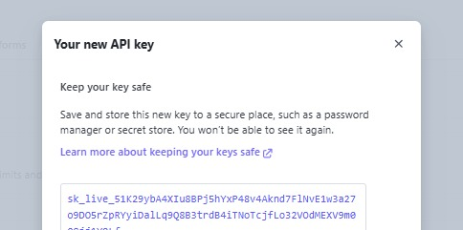

- Copiar y mandar public key y Access token. Ya puede cerrar el navegador.
